Лекция № 9: Выработка оптимальных решений на основе МВГ

Учебные вопросы:
- Сущность и вычислительные возможности МВГ.
- Иерархическое разбиение множества допустимых решений.
- Процедуры определения НГ значений f на произвольном множестве решений.
- Логическая схема исследования и исключения неперспективных подмножеств вариантов.

1. Сущность и вычислительные возможности МВГ
В настоящее время МВГ занимает доминирующее положение среди др. методов в решении задач дискретной оптимизации. Основная часть таких задач состоит в том, что варианты их решения легко выявлять; число таких вариантов конечно, хотя и м.б. очень большим.
Сущность МВГ состоит в следующем. Пусть Ω - множество всех решений какой-либо комбинаторной задачи дискретной оптимизации. Требуется из множества Ω выбрать такой вариант w*, которому соответствует min или max значение ЦФ f. Для определённости будем рассматривать задачи минимизации, т.е. требуется найти min f = f(w*).
Если число вариантов Ω не очень большое - не превышает сотен тыс. - и затраты времени на расчёт одного варианта незначительные (до 10 простых операций), задача м.б. решена методом полного перебора на совр. ЭВМ (на больших ЭВМ - за несколько мин., на ПЭВМ - порядка 10 мин.). Если же число вариантов решения задачи достигает неск.млн., то на полный перебор с помощью ЭВМ потребуется > 10 час. В практически интересных задачах численность Ω достигает таких величин, что для определения предпочтительного варианта методом полного перебора потребуется неск. лет непрерывной работы компьютера. С помощью МВГ такие задачи решаются за неск. часов.

Основу МВГ составляет правило исключения (отсеивания ) неперспективных подмножеств вариантов. Оно базируется на сравнении известного значения целевой функции f для определенного варианта с оценкой снизу g значений f на подмножестве анализируемых вариантов. Правило это состоит в следующем. Если известное значение f для какого - либо решения не больше оценки снизу целевой функции на некотором подмножестве решений, то такое подмножество подлежит исключению из рассмотрения как не содержащее перспективных, т.е. подозрительных на оптимальность вариантов. В процессе использования МВГ известными оказываются различные значения f . Понятно, что использовать следует меньшее из них. Такое значение целевой функции f на данном шаге решения задачи именуют рекордом и обозначают как R.
Следует уточнить понятие оценки снизу. Принято называть ее нижней границей (в математике нижней гранью). Она меньше или равна меньшему значению целевой функции на рассматриваемом подмножестве вариантов.
Если рассматривается максимум целевой функции, то необходимо рассматривать оценку сверху. Она больше или равна большему значению целевой функции. Ее называют верхней границей. В этом случае правило исключения подмножеств неперспективных вариантов видоизменяется: исключаются подмножества решений, ЦФ которых ≤ её известному значению.
Создатели МВГ увидели, что определение нижних (верхних) границ не представляется затруднительным для большого круга задач дискретной оптимизации, и это привело к появлению МВГ - одного из самых эффективных в настоящее время методов сокращенного перебора.
Правило исключения вариантов решения еще не дает возможности построить алгоритм поиска лучшего варианта. Для его применения, как отмечалось, нужна процедура разбиения множества вариантов на подмножества.
Это второй важный момент в понимании сущности МВГ, как и всех других методов сокращенного перебора.

2. Иерархическое разбиение
множества допустимых решений
Для примера рассмотрим следующую задачу оптимизации. После воздушного налёта противника нужно определить состояние объектов соединения, для чего из пункта управления направляется группа разведки технического состояния. Известны затраты времени на переезды между всеми пунктами. При этом в общем случае tij ≠ tji.
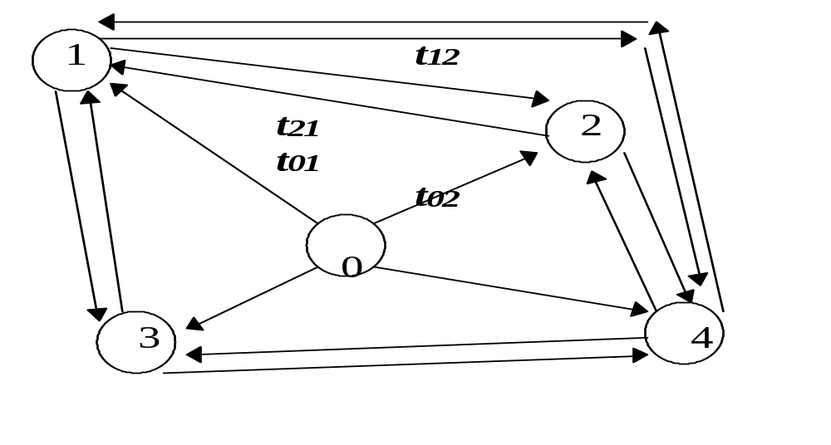
Пусть число объектов равно 4 и времена переездов сведены в табл.1:
Таблица 1
 | j
i | 1 | 2 | 3 | 4
0 | 4 | 3 | 2 | 5
1 | - | 4 | 6 | 6
2 | 2 | - | 1 | 2
3 | 7 | 1 | - | 3
4 | 5 | 2 | 4 | -

Задача заключается в определении маршрута поочерёдного объезда всех объектов с наименьшими временными затратами.
Можно убедиться, что в рассматриваемой задаче число возможных вариантов (маршрутов) движения составляет m!, и для m = 4 составляет 24 варианта. Для решения задачи можно осуществить разбиение множества вариантов следующим образом. Первое подмножество 1-го уровня включает варианты решения, когда охватываемые маршруты начинаются выездом из нулевого (0) в 1-й пункт; 2, 3, 4 - е подмножества - выездом с нулевого во 2, 3, 4 - й пункты соответственно. При этом каждое подмножество первого уровня содержит по 3! = 6 вариантов маршрутов и при этом не имеют общих решений (одинаковых маршрутов). Подмножества первого уровня разбиваются аналогично на подмножества второго уровня и так далее до определения всех 24 маршрутов (рис. 2).
Ω
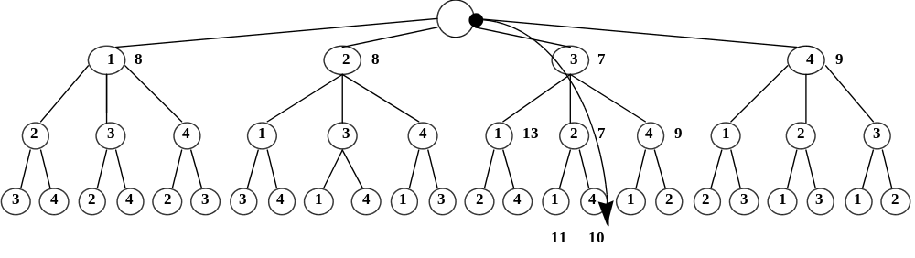
Рис.2
Напомним, что разбиение должно удовлетворять следующим условиям:
- сумма всех подмножеств любого уровня д.б. подмножеству предшествующего уровня. Так, для 1-го уровня 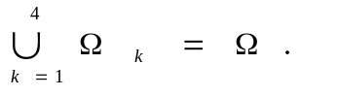
- подмножества каждого уровня не должны иметь общих вариантов, т.е. не должны пересекаться. Так, для 1-го уровня
Ωk ∩ Ωl =∅; k, l = 1,...,4; k≠l.
Следовательно, прежде чем решать задачу МВГ, необходимо определить процедуру разбиения, т.е. разбивать множество решений на подмножества 1-го уровня, каждого из этих подмножеств - на подмножества 2-го уровня и т.д., пока не будут получены одновариантные подмножества.

- Процедуры определения НГ значений f
на произвольном множестве решений
В основе МВГ лежит исключение неперспективных вариантов с использованием правила нижних границ (при минимизации). Ясно, что нужна процедура вычисления нижней границы целевой функции на произвольном множестве решений. Нижняя граница должна быть состоятельной, т.е. как можно более близкой к самому меньшему значению целевой функции f на соответствующем подмножестве решений.
Определим для подмножеств первого уровня, используя таблицу 1, нижнюю границу. Расчет произведем по следующему алгоритму. Если группа разведки выехала в пункт №1, то время в пути составит 4 часа. Тогда, в соответствии с условием задачи, в пункт №1 группа разведки больше не приедет из других пунктов, поэтому можно вычеркнуть первый столбец, а также первую строку, в связи с тем, что группа разведки покинула пункт №0 (Табл.2).
Таблица 2
 | j
i | 1 | 2 | 3 | 4
0 | 4 | 3 | 2 | 5
1 | - | 4 | 6 | 6
2 | 2 | - | 1* | 2*
3 | 7 | 1* | - | 3
4 | 5 | 2 | 4 | -

Тогда минимальные значения в каждом столбце табл.2 составят следующие значения t32=1, t23=1, t24=2 (указанные клетки помечены *). Тогда нижняя граница длины маршрута коммивояжера, при условии, что он начнет движение из пункта №0 в пункт №1 будет иметь следующее значение
f01=t01+g01, где g01=t32+t23+t24,

f01= 4+(1+1+2) = 8(часов).
Аналогично рассчитываются нижние границы для маршрутов, начинающихся 0 → 2, 0 → 3, 0 → 4 ( см. табл.3, 4, 5).
Таблица 3
 | j
i | 1 | 2 | 3 | 4
0 | 4 | 3 | 2 | 5
1 | - | 4 | 6 | 6
2 | 2* | - | 1* | 2*
3 | 7 | 1 | - | 3
4 | 5 | 2 | 4 | -

f02 = 3 +( 2 + 1 + 2 ) = 8.
t02 g02

Таблица 4
 | j
i | 1 | 2 | 3 | 4
0 | 4 | 3 | 2 | 5
1 | - | 4 | 6 | 6
2 | 2* | - | 1 | 2*
3 | 7 | 1* | - | 3
4 | 5 | 2 | 4 | -
f03 = 2 + (2 + 1 + 2) = 7.
t03 g03
Таблица 5
 | j
i | 1 | 2 | 3 | 4
0 | 4 | 3 | 2 | 5
1 | - | 4 | 6 | 6
2 | 2* | - | 1* | 2
3 | 7 | 1* | - | 3
4 | 5 | 2 | 4 | -
f04 = 5 + ( 2 + 1 + 1 ) = 9.
t04 g04

Из полученных результатов следует, что в первую очередь оптимальное решение на первом уровне необходимо искать в подмножестве №3, т.к. оно имеет минимальную нижнюю границу f03 = 7.
Используя вышеописанное правило по табл.6 найдем значения g31, g32, g34.

Таблица 6
 | j
i | 1 | 2 | 4
1 | - | 4 | 6
2 | 2 | - | 2
3 | 7 | 1 | 3
4 | 5 | 2 | -

g31 = 2 + 2 = 4 , f031 = 2 + 7 + ( 4 ) = 13,
g32 = 2 + 2 = 4 , f032 = 2 + 1 + ( 4 ) = 7,
g34 = 2 + 2 = 4 , f034 = 2 + 3 + ( 4 ) = 9.
На данном шаге решения задачи началом кратчайшего пути должен быть путь 0 → 3 → 2 .
На последнем шаге нижняя граница совпадает с со значением целевой функции. Следующий шаг дает решение :
g214 = 2 + 6 = 8, f03214 = 2 + 1 + 2 + 6 = 11,
g241 = 2 + 5 = 7, f03241 = 2 + 1 + 2 + 5 = 10.

Таблица 7
 | j
i | 1 | 4
1 | - | 6
2 | 2 | 2
4 | 5 | -

Кратчайший путь, для которого f=10 , полученный на первом шаге решения отмечен стрелкой на рис.1. В связи с тем, что имеются значения нижних границ минимальной целевой функции ниже чем f = 10 необходимо проверить все подозрительные на оптимальность варианты, имеющие такие значения.
Решение задачи продолжается до тех пор пока не будут просчитаны все варианты, имеющие значения нижних границ меньше, чем полученный на данном шаге результат значения целевой функции так называемый рекорд R. Минимальное значение целевой функции полученное путем таких исследований и расчетов является решением задачи.

4. Логическая схема исследования
и исключения неперспективных
подмножеств вариантов
После того, как разработаны процедуры разбиения и определения нижних границ, необходимо рассмотреть логическую схему решения задачи (ЛСР).
Применительно к рассматриваемой и большинству др. задач удобная ЛСР имеет следующий вид:
- Найти первое значение рекорда R.
- Построить все первые подмножества и определить для них g.
- Выбрать первое подмножество с меньшей g и разбить его на вторые подмножества, если g для него меньше R.
В противном случае R соответствует min f. Третий пункт является повторяющимся. В результате, если разбиение не прервётся, получаем одноэлементное подмножество. Сравнив f для него с первым значением R, заменим его, если оно меньше. Затем аналогично исследуются подмножества, начиная с предпоследнего уровня, с известными ранее найденными границами.
На рис 3 показано, как выполняется пункт 3.
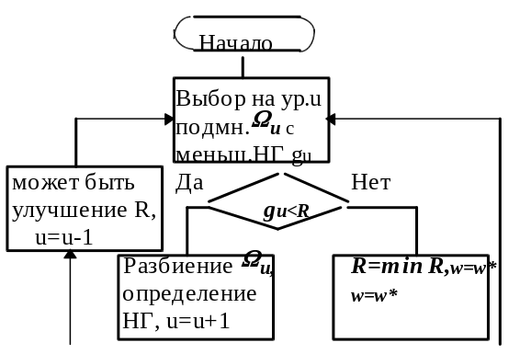
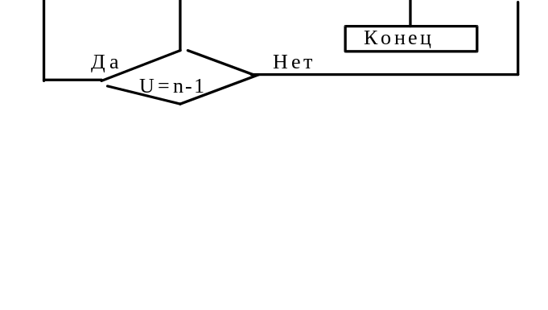
Наиболее важным, с точки зрения вычислительной эффективности, вопросом при реализации МВГ является вопрос о точности определения g. Более точное значение g может потребовать значительных вычислительных затрат, хотя приведёт к сокращению числа анализируемых подмножеств. Так как вычисления по определению g проводятся многократно, то повышение точности может привести к большим потерям времени, чем его выигрыш за счёт сокращения перебора.

Заключение
Трудности применения МВГ:
- нет универсального правила процедуры разбиения всего множества решений на подмножества;
- порой весьма затруднён вопрос определения g;
- большое число анализируемых вариантов при близких исходных данных (в подобных случаях МВГ может вылиться в полный перебор вариантов).

Изложенный метод ветвей и границ позволяет осуществлять поиск оптимальных или близких к оптимальному решений путем сокращенного перебора. Более того метод ветвей и границ позволяет находить в том числе и близкие к оптимальным решения. При этом имеется возможность оценить степень близости решения к оптимальному. Последнее является очень важным при решении задач в условиях ограничения по времени или при решении задач больших размерностей, а также если достаточно получить это самое субоптимальное решение.

